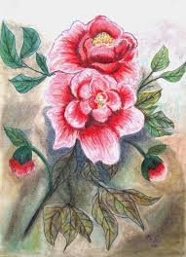

,, „Človek nie je na starobu múdrejší, len opatrnejší.“
Pozvánka
Srdečne Vás pozývame na slávnostné posedenie ,, mesiaca úcty k starším“, ktoré sa uskutoční dňa
12. októbra / piatok/ o 14.00 hod.
v Kultúrnom dome v Galovanoch spojené s kultúrnym programom.

Miroslav Kubáň
starosta obce Galovany

